ҚАЗАҚСТАН РЕСПУБЛИКАСЫНЫҢ
БІЛІМ ЖӘНЕ ҒЫЛЫМ МИНИСТІРЛІГІ

«Өрлеу» БАҰО» АҚ филиалы Оңтүстік Қазақстан облысы бойынша педагогикалық қызметкерлердің біліктілігін арттыру институты

ЖОБА ЖҰМЫСЫНА РЕФЕРАТ
««Дүние жүзі тарихы» пәні бойынша кәсіби құзыреттілікті дамыту»
біліктілікті арттыру курсының бағдарламасы бойынша

«Білім беру мазмұнын жаңарту жағдайында «Дүние жүзі тарихы» пәнін оқытуда жаңа тәсілдерді қолдану»
Курс тындаушысы:
Байкасинова А.К

МАЗМҰНЫ

КІРІСПЕ........................................................................................................ | 3
1. ОҚЫТУҒА АРНАЛҒАН ТИІМДІ ИНСТРУМЕНТТЕР....................... | 7
2. ОҚЫТУҒА АРНАЛҒАН БЕЛСЕНДІ ӘДІСТЕР.................................... | 10
ҚОРЫТЫНДЫ.............................................................................................. | 13
ҚОЛДАНЫЛҒАН ӘДЕБИЕТТЕР ТІЗІМІ….............................................. | 15
ҚОСЫМШАЛАР........................................................................................... | 16

Кіріспе

Қазақстандық білім саласындағы реформалардың бірі білім мазмұнын жаңарту болып табылады. Білім беру мaзмұнын жаңарту елдегі жалпы білім беретін мектептегі білім сапасын aнықтайтын білім мазмұны мен құрылымына өзгеріс енгізу, оқытудың белсенді әдістері мен тәсілдерін, оқу жетістіктерін критериалды бағалау жүйесін тиімді іске асырумен сипатталады.Сондай-ақ оқытудың жаңа ақпараттық- коммуникациялық технологияларын меңгеру – қазіргі заман талабы. ХХІ ғасыр – ақпараттық технология ғасыры. Қазіргі қоғамдағы білім жүйесін дамытуда ақпараттық – коммуникациялық технологиялардың маңызы зор. Білім беруді ақпараттандыру және пәндерді ғылыми – технологиялық негізде оқыту мақсаттары алға қойылуда.
Сондықтан мұғалім өзіне келесі сұрақтарды қоюы тиіс:
Қалай оқытамын?
Немен оқытамын?
Қандай әдіс қолданамын?
Осы сұраққа жауап тапқан кезде мұғалім оқыту мақсаты мен сабақтың мақсатына қол жеткізе алады.Мұғалімнің тарихты оқытуы жас ұрпақты тәрбиелеудегі қоғамдағы қызметін анықтайды. Тарих пәні - мектептегі оқу пәні ретінде жалпы негізгі білім беретін барлық гуманитарлық және қоғамтанушылық курстардың негізін құрайды. Тарих ұлттық өзіндік сана - сезімді және адамгершілік этикалық нормаларды қалыптастыра отырып, оқытудың дүниетанымдық негізін қалыптастырады. Тарихтың басқа пәндермен өзара байланысы талдау, жинақтау сияқты ортақ логикалық таным - әдістерін қолдануға мүмкіндік береді. Мысалы, гуманитарлық циклдағы пәндермен байланысы картамен, мәтінмен жұмыс істеу, оқиғалармен құбылыстардың ерекшеліктерін айқындау сияқты ортақ әдіс - тәсілдері негізінде іске асады. Тарихқа деген қызығушылығын арттыру үшін сапалы білім берудің тиімді жолдарын таңдау, тарихи және мәдени мұралармен таныстыру, қосымша элементтерді пайдалану мен тарихи деректерді оқып білім алып шығармашылықпен айналысуына жағдай жасау сияқты жаңа педагогикалық технологиялармен инновациялық бағыттарды, әдістер мен тәсілдерді енгізу.
Бүгінгі таңда сабақ өткізудің түрлері өте көп.
Түрленген сабақтар ойлау қабілеттерін дамытуға арналған оқытудың әдіс-тәсілдері білім алушыларға құбылыстардың себептерін толық ұғынуға, ережелер мен заңдылықтардың сырларын терең түсінуге, олардың ғылыми білімдегі орнын аңғаруға қолайлы жағдаяттар жасайды. Мұндай әдістер, әсіресе, табиғатынан тұйық , өз ойын тәптіштеп түсіндіруге шалағай, өздеріне сенімсіздеу, талданған мәселелерден, баяндалған тақырып мазмұнынан тиісті байлам, түйін жасауда жасқаншақтық байқататын оқушыларға пайдасы ұшан теңіз екеніне көзіміз жетті. Содан осыған орай жобаға өзектілік,мақсат,міндет туындады.

Білім беру мазмұнын жаңарту жағдайында «Дүние жүзі тарихы» пәнін оқытуда жаңа тәсілдерді қолдану тақырыбын таңдау себебім заман талабына, оқушылардың қажеттіліктеріне сай «Дүние жүзі тарихы» пәнін оқытуда жаңа тәсілдерді қолдану қажеттілігі тууда. Берілген жобаның жүзеге асырылуы жаңартылған білім беру бағдарламасы негізінде оқыту мен оқу тәжірибесіндегі жаңа тәсілдерді оқу барысында пайдалануға ықпал етуге, оқушылардың алған білімдерін өмірде пайдалана білу, олардың функционалдық сауаттылығы мен танымдық белсенділігін арттыруға, өз бетінше білім алуға, шығармашылығын қалыптастыруға ықпал ету үшін қажет. Жобаның ерекшелігі оқу процесінде қолданысқа енгізіліп үлгермеген жаңа интернет бағдарламаларды анықтау және кеңінен дамыту болып табылады.
Тақырыптың өзектілігі: қазіргі заман талабына сай тарих сабағында жаңа тәсілдерді қолдана отырып, қоғамның жаңа талаптарын орындау, оқуға деген қызығушылықты арттыру.
Берілген жобаның өзектілігі –пандемия жағдайында және онлайн оқыту барысында жаңа компьютерлік бағдарламалардың қажеттілігі туындады. Оқушылардың бір ағымдағы интернет платформасы жалықтырып, оқуға ынтасын төмендетуде. Осындай олқылықтарды шешу және қызықты платформаларды қолдану ұстаздың да оқушының да оқу процесінде ынтасы мен қызығушылығын оятады.

Тақырыптың оқудағы мақсаты - білім алушылардың бойында тарихи сана, толеранттылық, өз елі және басқа елдердің тaрихы мен мәдениетіне құрмет қалыптастыру, ғасырлар бойы қалыптасқан жaлпы адамзаттық құндылықтарды дарыту және зерттеушілік, ойлау, коммуникативті дағдыларды дамыту.
Оқу пәнінің міндеттері:
1) адамзат өркениетінің ежелгі заманнан бастап бүгінгі күнге дейінгі әлеуметтік, мәдени, саяси, экономикалық дaмуының негізгі кезеңдері және түрлі халықтардың тарихи даму жолының ерекшеліктері туралы білімін қалыптастыру;
2) әлемнің тaрихи дамуы барысында қалыптaсқан жалпы адамзаттық құндылықтар жүйесі туралы білім беру;
3) негізгі оқиғaлaр, құбылыстaр мен тaрихи даму процестерінің мәні турaлы түсінік қaлыптастыру;
Осыған сәйкес білім мазмұнын жаңарту білім алушының жаңа білімді меңгеру қабілетін арттыруға мүмкіндік береді. Негізгі орта білім беру деңгейінде «Дүниежүзі тарихы» пәні бойынша білім мазмұнын жаңарту оқушыларда тарихи сананы, қазақстандық патриотизмді, өз елінің тарихына құрмет көрсетуге, ұлттық және жалпыадами құндылықтарды қалыптастыруға баулу, ойлау, коммуникативтік және зерттеу дағдыларын дамытуға негізделген. Пән мазмұны тарихи оқиғалар, фактілер, деректерді жаттанды оқуға емес, олардың мәнін түсінуге, яғни тарихи концептілер негізінде тарихи ойлау дағдыларын дамытуға бағытталады. Өйткені қазіргі кезеңде оқушылардың дұрыс таңдау жасай білу, дұрыс шешім қабылдау, қоғам өміріне жасампаздықпен қатысу, қоршаған ортаны объективті түрде көрсету қабілеттері ерекше маңызға ие. Бұл ретте оқушылардың бойында аталған қабілеттерін дамыту тарихи ойлау дағдыларын қалыптастыру шеңберінде жүзеге асырылады.
Тарихи ойлау бұл адамның өткенді, қазіргі және болжамды болашақты ұғынуға бағытталған ақыл-ой қызметі деп анықтама берген И. Я. Лернер: тарихи ойлау құрылымын келесі 9 біліктер негізінде сипаттайды:
- қоғамдық құбылыс пен оқиғаға сай белгілер мен фактілерді таңдай алу арқылы оларға сипаттама бере алу;
- кез-келген қоғамдық құбылыстың пайда болу себептерін анықтай алу;
- тарихи құбылыстармен бірге болатын жағдайларды және олардың өзара байланысын анықтауға ұмтылу;
- кез-келген тарихи құбылыстың ауыспалы табиғаты мен оның тарихи маңыздылығын тани алу;
- тарихи заңдылықтың белгілі бір құбылысының көпқырлығын анықтау;
- әрбір тарихи құбылысқа тән даму үдерістерін анықтай білу;
- қоғамдық топтар немесе белгілі бір тұлғалардың іс-әрекетін анықтайтын әлеуметтік уәждерді анықтай білу;
- өткен кезеңді қазіргі кезеңмен салыстыруда қызығушылықты таныта
білу;
9) өткен кезеңнің оқиғаларынан сабақ ала білу.
Сондықтан «Дүниежүзі тарихы» оқу пәнінің базалық мазмұнын құрылымдауда оқушылардың тарихи ойлау дағдысын қалыптастыру және дамытуға көңіл бөлінген.
Жаңартылған білім беру мазмұны аясында оқу пәндерін тарихи түсініктер (концепт) негізінде оқыту тарихи оқиғалардың мәні мен маңыздылығын, үдерістер мен оқиғаларды «тез түсінуге» бағытталған, бұл пәннің мазмұнын терең түсінуге көмектеседі. Тарихи түсініктер (концепт) негізінде тарихи материалды талдау жүзеге асырылады. Нәтижесінде, оқушыларда тек пәндік білім, білік, дағдылар ғана емес, материалдарды жинау және реттеу әдістері, сұрақтарды құрастыру және дереккөздермен жұмыс жасауда проблеманы қоя білу біліктілігі, сәйкестендіру әдістері мен дереккөздерді сыни бағалауы, зерттеу жоспарларын әзірлеу, материалдарды жинақтау және нәтижелерді тексеру сынды кең ауқымды дағдылардың қалыптасуына мүмкіндік береді.
Сонымен қатар қоғамдағы ақпараттандыру процестерінің қарқынды дамуы жан-жақты, жаңа технологияны меңгерген жеке тұлға қалыптастыруды талап етеді. Қазіргі білім жүйесінің ерекшілігі – тек біліммен қаруландырып қана қоймай, өздігінен білім алуды дамыта отырып, үздіксіз өзбетінше өрлеуіне қажеттілікті тудыру. Бiлiм беру саласында инновациялық үрдiстi жүзеге асыру мұғалiмдердің өз мінез-құлықтарын, ұстанымдарын, мүмкіндіктерін түрлендiрудi талап етеді.
Сонымен қатар ақпараттық-коммуникациялық технологиялардың (АКТ) дамуы білімді бағалау және пайдалану жүйесін де уақтылы өзгертіп отыруды талап етеді. Осыған байланысты оқытуда қолданылатын әдіс-тәсілдер, әдістемелер, технологиялар жаңартылып отырады. Мысал үшін Ұлыбританияда мұғалім мамандығын таңдап алған бүгінгі жастардың, өздерінің болашақ оқушылары сияқты, жеткілікті дәрежеде сандық сауаты бар, себебі ол өмір жағдайларының барлық аспектілерінде жаңа технологияның бар мүмкіндіктерін пайдалана отырып, сандық технологиялармен үнемі өзара әрекеттесетін ұрпақ өкіліне жатады. АКТ оқушыларға ғылыми ұғымдарды түсіндіруді және олардың қабылдауын, түсінуін жеңілдетуге мүмкіндік беріп, мұғалімдерге сабақ беруде көмектесетін маңызды құрал болып отыр. Сондықтан оқыту барысында осы технологияларды ойланып қолдануды қажет етеді. Осы тарауда ұсынылған ақпараттар мұғалімдерге оқыту барысында ғылыми жетістіктерді пайдалану, оқытуды жетілдіру мақсатында жаңа сандық технологияларды қолдану бойынша көмек көрсетуге болады.
Қоғамдағы ақпараттандыру процестерінің қарқынды дамуы жан-жақты, жаңа технологияны меңгерген жеке тұлға қалыптастыруды талап етеді. Қазіргі білім жүйесінің ерекшілігі – тек біліммен қаруландырып қана қоймай, өздігінен білім алуды дамыта отырып, үздіксіз өзбетінше өрлеуіне қажеттілікті тудыру. Бiлiм беру саласында инновациялық үрдiстi жүзеге асыру мұғалiмдердің өз мінез-құлықтарын, ұстанымдарын, мүмкіндіктерін түрлендiрудi талап етеді.
Қорыта айтқанда, жаңа технологиялардың көмегімен оқушылардың білімін жетілдіру мен оқу сапасын арттыруға болады. Қай халықтың, қай ұлттың болсын толығып өсуіне, рухани әрі мәдени дамуына басты ықпал жасайтын тірегі де, түп қазығы да – мектеп. Қазақ мектептерінің білім деңгейін көтеру және онда жаңа ақпараттық технологияларды пайдалану арқылы оқу-тәрбие үрдісін тиісті деңгейге көтеру, педагогикалық ұжымның жүйелі жұмыстарының нәтижесінде ғана жүзеге аспақ.

Оқытуға арналған тиімді инструменттер

Padlet интернет платформасы
https://padlet.com/

Хронология форматы.

Бұл форматты «Дүние жүзі тарихы» пәнінің 6-сыныптағы Крест жорықтары тақырыбына Крест жорықтарының хронологиясын жазуға қолдануға болады.
Сәйкесінше форматтың фонын өзгертіп тақырып бойынша сурет орналастыруға болады (үлгісі 1 қосымшада).

Карта форматы

Бұл формат бойынша оқушыларға «Франция мен Англиядағы шаруалар көтерілісі» тақырыбы бойынша көтеріліс болған аймақтарды картадан белгілеп, көтеріліс болған орынды және уақытын жазуға болады (үлгісі 2 қосымшада).

Стена форматы
Бұл форматта жұмыс істеу барысында сурет, видео, аудио қосуға болады. «Ұлы географиялық ашылулар және олардың нәтижелері» тақырыбы бойынша Христофор Колумб, Америго Веспуччи, Васко до Гамма, Фернан Магелланның суреттерін жүктеп ашқан жерлерін жазуға болады.
Ұлы географиялық ашылулар жайлы видеоматериал жүктеуге болады.
Аталған форматтармен жұмысты ұстаз тақырыпты ашу мақсатында пайдаланса болады немесе оқушының өздік жұмысы ретінде тапсыруға болады.

STEAM технологиясы
Science-ғылым
Тechnology-шеберлік
Еngineering-("ойлап шығару, өнертапқыштық")
Arts ‒ шығармашылық,өнер
Mathematics-математика

STEAM сөзі – жоғарыда аталған академиялық салалардың алғашқы әріптерінен құралады,яғни оқытудың бес құрамдас бөліктерінен біріктірілген жаңа тәсілмен оқыту әдісі деген ұғымды білдірсе керек.
1.Science:білім беруде заман ағымымен келген жаңалықтарды кіріктіріп оқыту. Сондай-ақ, Блумның баяндау, түсіндіру, қолдану сатыларымен қатар білім алушының жоғары талап-мүддесінен шығатындай оқу материалдарына ғылыми талдау, жинақтау, бағалау жүргізу анағұрлым тиімді болары анық; 2.Тechnology:білім беру ісінде оқытудың жаңа озық әдіс-тәсілдерін меңгеру мен қолдану шеберлігі;
3.Еngineering:білім берудің жаңа тың амалдарын ойластыру, жинақтау, табу; 4.Arts:білім беруде шығармашылдықпен, жасампаздықпен белсенді жұмыс атқару;
5.Mathematics: жаратылыстану пәндері бойынша тапсырмаларды математикалық амалдармен орындауға баулу-математикамен кіріктіріп оқыту..
Дүние жүзі тарихы пәніне қатысты STEM технологиясын келесі бағыттарда қолданған тиімді болып саналады:
-Ұлы географиялық ашылулар, Әлемдік соғыстар майданы, мемлекет шекараларын анықтауда география пәнімен байланыстыра оқыту. Кіріктірілген сабақтың мақсаты: STEAM технологиялары арқылы тіл мен тарихты кіріктіру, пәнаралық байланыс арқылы оқушылардың оқу бағдарламасын игеруге мүмкіндік жасау.
-1 дүние жүзілік соғыстағы жаңа соғыс техникаларындағы жаңалықтарды оқушыларға таныстыру мақсатында Еngineering-("ойлап шығару, өнертапқыштық") саласын қолдану тиімді.

-Нақты әлемдегі үдерістерді компьютерлік, ақпараттық-бағдарламалық тұрғыдан жасақталған, STEM технологияларының озық түрлерінің ( математи-калық модельдеу, инженерлік графика, дизайн жасау,сандық зертхана-лар) көмегімен бақылап, зерттеп, қандай-да бір өнімдер жасауға болады.

LEARNINGAPPS
https://learningapps.org/
LearningApps - бұл оқыту процесін қолдауға арналған қосымша
интерактивті модульдерді қолдану (қосымшалар, жаттығулар). Бұл
онлайн-сервис қосымшалар, жаттығулар секілді модульдерді құруға, сақтауға және пайдалануға мүмкіндік береді. Оларды ұстаздар мен оқушылар арасында еркін алмасуды қамтамасыз етеді.
Бұл бағдарламаның функциясы мен навигациясы өте қарапайым.Тек басты беттің жоғарғы жағындағы «барлық жаттығуларды» бассаңыз басқа пайдаланушылар жасаған және жариялаған жаттығулар тізімін көресіз.
Өзіңіздің тапсырмаңызды құру және сақтау үшін сізге тіркелу қажет. Тіркеуден кейін оқушыларға интерактивті іс-әрекет жасауға көмектесетін шаблондар қол жетімді болады.

LearningApps-тағы шаблондар функционалды белгілері бойынша топтастырылған:
▪ Таңдау - дұрыс жауаптарды таңдауға арналған жаттығулар;
▪ Тарату - сәйкестікті орнатуға арналған тапсырмалар;
▪ Жүйелілік - дұрыс реттілікті анықтауға арналған;
▪ Толтыру - дұрыс жауаптарды өз орнына енгізуге арналған жаттығулар;
▪ Онлайн ойындар - оны жүзеге асыру кезінде оқушы компьютермен немесе басқа оқушылармен бәсекеге түседі.

Соның ішінде «тарату - сәйкестікті орнатуға арналған тапсырмалар» функциясын қарастырайық.

Франциядағы абсолютизмнің қалыптасуы тақырыбының мақсатына сай мәтінді жазып, арасындағы сөздерді жасырамыз. Оқушылар бірнеше сөздердің арасынан сөйлемге сәйкес келетін сөзді таңдап орналастырады (үлгісі 3 қосымшада)

Оқытуға арналған белсенді әдістер

ПТМС (ПОПС) формула:
POPS формуласы - бұл интерактивті әдістемелік әдіс, бұл оқушыларға жаңа тақырып кезінде тапсырманы жеңіл және оңай меңгеруге мүмкіндік береді. Бұл формула оқушылардың барлық пәндер бойынша оқу материалын игеру сапасын арттырудағы тиімді құралы болып табылады.

POPS формуласы дегеніміз не?
Оңтүстік Африкадан келген заң профессоры Дэвид Маккойд-Мейсон жасаған POPS формуласы:
- интерактивті кері байланыс. Оның құрамдас бөліктері білім беру проблемасын талдауға, өткен материалды бекітуге мүмкіндік береді. Бұл формула оқушылардың білімінде және мәні бойынша олқылықтарды айқынырақ ашады.
- бұл әдіс пікірталас құрудың тамаша құралы бола алады. Ол сіздің сөйлеуіңізді қысқаша, нақты, дәлелді, барлық тиісті тұжырымдармен құруға мүмкіндік береді, бұл, әрине, сыныптастардың қызығушылығын тудырып, оларды іскерлік дауға итермелейді.
- Сондай-ақ формула ПОП үшін әлеуметтік зерттеулерде ПАЙДАЛАНУДЫҢ С бөлігін жазу кезінде эссе дайындағанда кезде таптырмас құрал болып табылады. Оның мәнін меңгерген оқушылар мұндай тапсырманы жеңе алады.

Тақырыпты оқыған кезде оқу мақсатына қол жеткізу үшін осындай тапсырма қолданып, оқушының ой өрісін дамытып қана қоймай саралауына ықпал етеді деген ойдамыз.
Тақырыбы: Неліктен АҚШ-та 1920-шы жылдарды «гүлдену кезеңі»
деп атайды
8.4.1.1 XX ғ. басындағы техникалық революция жетістіктерінің (конвейер өндірісі, стандарттау) мемлекеттердің шаруашылық жүйесінің дамуына ықпалын бағалау.
Тапсырма: ПТМС формуласын қолдана отырып «Модернизация» индустриалды қоғамның дамуына қаншалықты әсер етті?- деген сұраққа жауап бер.
П (Позиция) Менің ойымша........
Т (түсіндіру) себебі мен оны........ деп түсіндіремін.
М (мысал) Мен оны ............. деген мысалдар мен фактілер келтіремін.

С (салдар) Осыған байланысты............ деген шешімге келдім. (үлгісі 4 қосымшада)

PEST талдау

PEST-талдау мынадай бағыттарын зерттеуге бағытталған:
«P» (Саясат) - саясат;
«E» (экономика) - экономика;
«S» (қоғам) - қоғам, әлеуметтік қатынастар ;
«T» (технологиясы) - технологиялық аспектілері.
Саяси факторлар үкіметтің экономикаға араласуын көрсетеді. Нақтырақ айтқанда, саяси факторлардың бағыттары салық саясаты, еңбек құқығы, экологиялық құқық, саудалық шектеулер, тарифтер және саяси тұрақтылықты құрайды.
Экономикалық факторларға экономикалық даму, валюта бағамдары, инфляция деңгейі, жұмыссыздық деңгейі, айналымдағы ақша көлемі және пайыздық мөлшерлемелер жатады.
Әлеуметтік факторларға мәдени аспектілер мен тұтынушылардың белсенділігі, халықтың өсу қарқыны, жастың бөлінуі, өмір стилі, дәстүрлер, әдеттер, мансапқа деген көзқарас және қауіпсіздікке мән беру жатады.
Технологиялық компонент саладағы және ұйымдағы технологиялардың нақты рөлі мен дамуын, сондай-ақ технологияны неғұрлым кең қолдану, бағыттар мен өзгерістерді қарастырады. Технологиялық зерттеулерге үкіметтің шығыны да осы салада қызығушылық тудыруы мүмкін.

PEST талдауын ішкі саясаттағы, экономикалық көзқарастардағы, әлеуметтік климаттағы және технологиялық базадағы күшті және әлсіз жақтарын анықтау үшін мемлекеттің ішкі құрылымын бағалау кезінде де қолдануға болады. (үлгісі 5 қосымшада)

Тақырыбы: Уолл-стриттің күйреу себептері мен салдары.
8.4.1.3 тарихи оқиғаларды талдауүшін «бағалы қағаздар нарығы»,«акция», «алыпсатарлық», «қор биржасы», «несие», «банкроттық», «инфляция» ұғымдарын пайдалану
«P» (Саясат);
«E» (экономика);
«S» (қоғам);
«T» (технологиясы).

Венн диаграммасы.

Бір-бірімен айқасқан екі шеңбердің екі жағына салыстыруға берілетін нысандардың сипаттамалары жазылады. Ал айқасқан жерге екеуіне ортақ сипаттар тізіледі. Салыстыруға арналған тапсырмаларды осы диаграммаға салып, оқушылар қызыға толтырады, яғни, салыстыру сияқты күрделі ойлау операциясын меңгереді. (үлгісі 6 қосымшада)

Тақырыбы: Ежелгі Спарта Афинадан несімен ерекшеленді.
5.3.1.1ежелгі мемлекеттердің саяси құрылымының ерекшеліктерін сипаттау.

ҚОРЫТЫНДЫ

Қорыта айтқанда, жеке тұлғаны дамыту, шығармашылық сабақтардың өткізудің, оқушының өз бетімен ізденіп, жан-жақты дамудың алатын орны ерекше екені байқалды. Іс тәжірибемізді қорыта келе, мұғалімдерге мынадай ұсыныс жасаймыз:
- Білім беру мазмұнын жаңарту жағдайында «Дүние жүзі тарихы» пәнін оқытуда жаңа тәсілдерді қолдану оқушылардың пәнге қызығушылықтарын арттырады;
- Оқушылардың жан-жақты болуына мүмкіндік береді;
- Оқушылардың функционалдық сауаттылықтарының артуына әсер тигізеді.
Әр мұғалім болашақ үшін қызмет істейді. Ол әр оқушыны жеке тұлға
ретінде көріп, оның өміріндегі өз орнын табуына, сынып ұғымын қалыптастыруға, ата-аналармен ынтымақтасуға, оқуда қиындық көріп жүрген оқушыға көмек көрсетеді. Ол үшін жалықпай білім беру мазмұнын жаңарту жағдайында жаңа тәсілдерді пайдаланып, сонымен қатар оқушыларды мадақтап, ынталандырып отырған орынды.
Білім беру мазмұнын жаңарту жағдайында «Дүние жүзі тарихы» пәнінен сабақ сапасын арттыруда, жақсы білім дәрежесіне жетуде Padlet интернет платформасы, STEAM технологиясы, Н5Р интернет платформасы әр түрлі әдіс-тәсілдерді қолдануды қарастырдық . Оқушыға білімнің білігін, тәрбиенің тәлімін бере отырып, оқушылардың демократиялық қасиеттерін, таңдау бостандығын,өздігінен іздену қабілеттерін, жеке тұлғаны дамыту мақсатында білім беру мазмұнын жаңарту жағдайында оқытуда жаңа тәсілдерді қолдану оқушылардың пәнге қызығушылықтарын арттырады. Сабақ барысында мұғалімнің және оқушының іс-әрекеттерінің жиынтығы әрдайым белгілі нәтижеге жетуге қандай жолмен, қандай әдіс-тәсілдер және жұмысты ұйымдастыру арқылы жетудің мүмкіндігі мұғалімнің теориялық және практикалық білім деңгейіне, шеберлігіне, шығармашылық ізденісіне тәуелді түрліше көшілетін мәселе. «Мұғалім әрдайым ізденісте болса ғана шәкірт жанына нұр құя алады» деп Ахмет Байтұрсынов айтқандай, мұғалімнің ізденісі жан-жақтылығы, құзыреттілігі арқылы айқындалады.Өз білімімізді жетілдіру мақсатында білім беру мазмұнын жаңарту жағдайында «Дүние жүзі тарихы» пәнінен жаңа тәсілдерді қолдануда нәтижелі сабақ болатынына сенімдіміз.
Осы білім беру мазмұнын жаңарту жағдайында «Дүние жүзі тарихы» пәнінен жаңа тәсілдерді қолдану сабақ барысында мынадай нәтижелерге қол жеткізді:
-зерттеу барысында оқушылардың коммуникативтілік құзыретіліктерінің дамығандығы байқалды,
-оқушылар өздерінің пікірлерін, азаматтық позицияларын ашық, айқын білідіре ала бастады,
- тарихи оқиғалара баға беру арқылы, оқиғалардың себеп - салдарын, тарихтағы орны мен нәтижелеріне сыни көзбен қарау арқылы оқушылардың логикалық ойлау, аналитикалық құзыреттіліктері дамыды,
- оқушылардың заңды, ақпараттық-коммуникациялық құзыреттіліктері өсті,
- сабақта алған білімдерін практикада қолдана алуға үйренді, яғни оқушылардың өмірлік дағдыларының қалыптасқандығы байқалды,
-зерттеу барысында сыныптағы тұйық балалардың азайғандығы байқалды, тіпті сөйлеу дағдыларында тілдік ақаулары бар балалардың ашылып, өз ойларын жеткізуге үйренгендіктері байқалды.

Қолданылған әдебиеттер

- Ақпараттық технология және қашықтықтан оқыту С.Т.Мұханбетжанова
- ҚР Білім Заңы
- https://padlet.com/
- https://learningapps.org/
- https://pedsovet.su/publ/205-1-0-5764
https://ru.calameo.com/read/003387027948f3bc4c135

- https://kk.birmiss.com/pest-%D1%82%D0%B0%D0%BB%D0%B4%D0%B0%D1%83-%D2%9B%D0%BE%D0%BB%D0%B4%D0%B0%D0%BD%D1%83-%D2%AF%D0%BB%D0%B3%D1%96%D1%81%D1%96/

- НИШ «Оқыту мен оқудың белсенді тәсілдері» Астана 2013ж.
8. Қашықтықта оқытуды үйрен курсы- гид по инстументам ИКТ

Қосымша 1

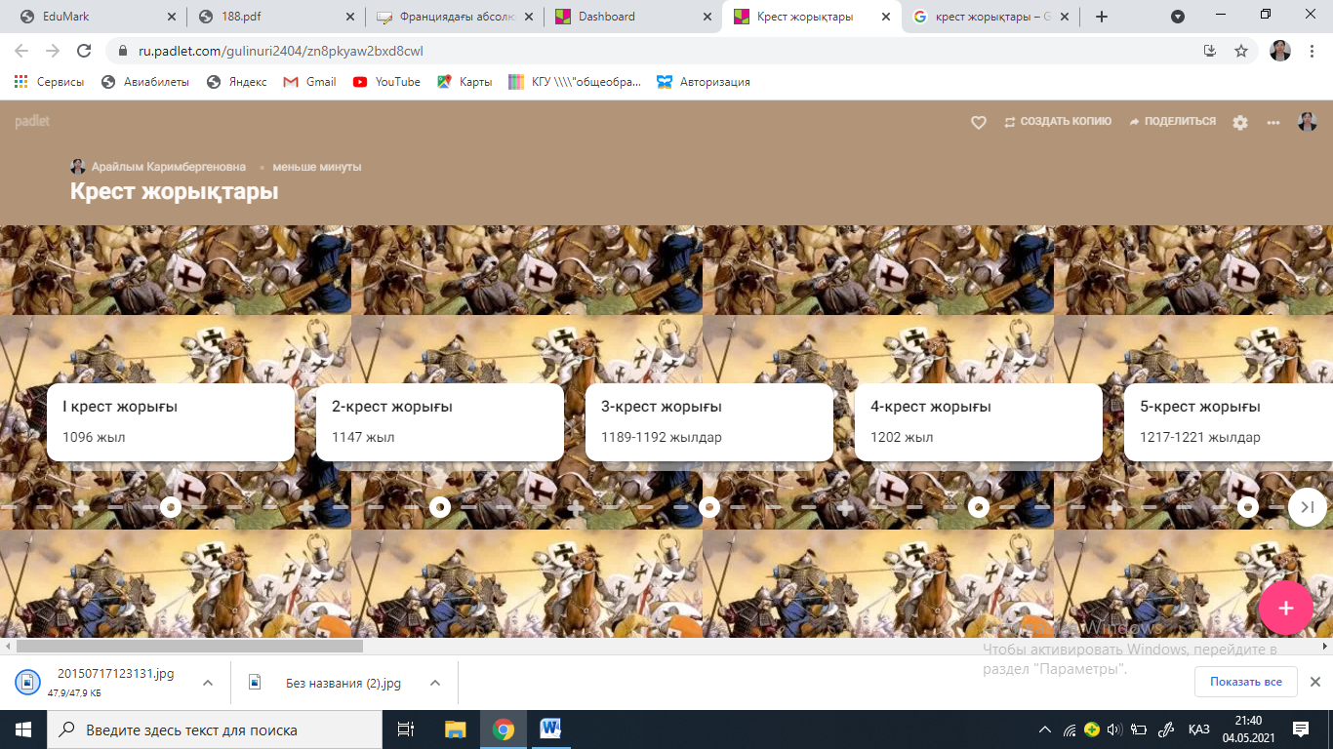

Қосымша 2

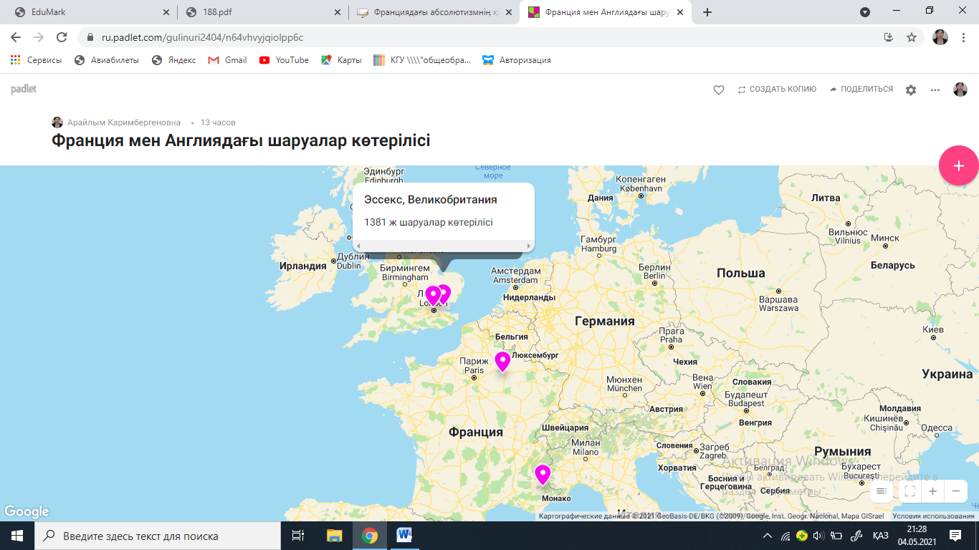

Қосымша 3

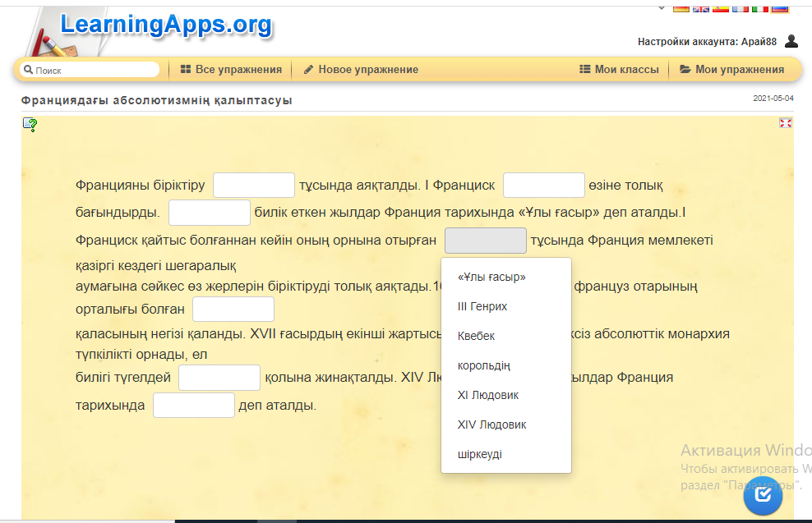

Қосымша 4
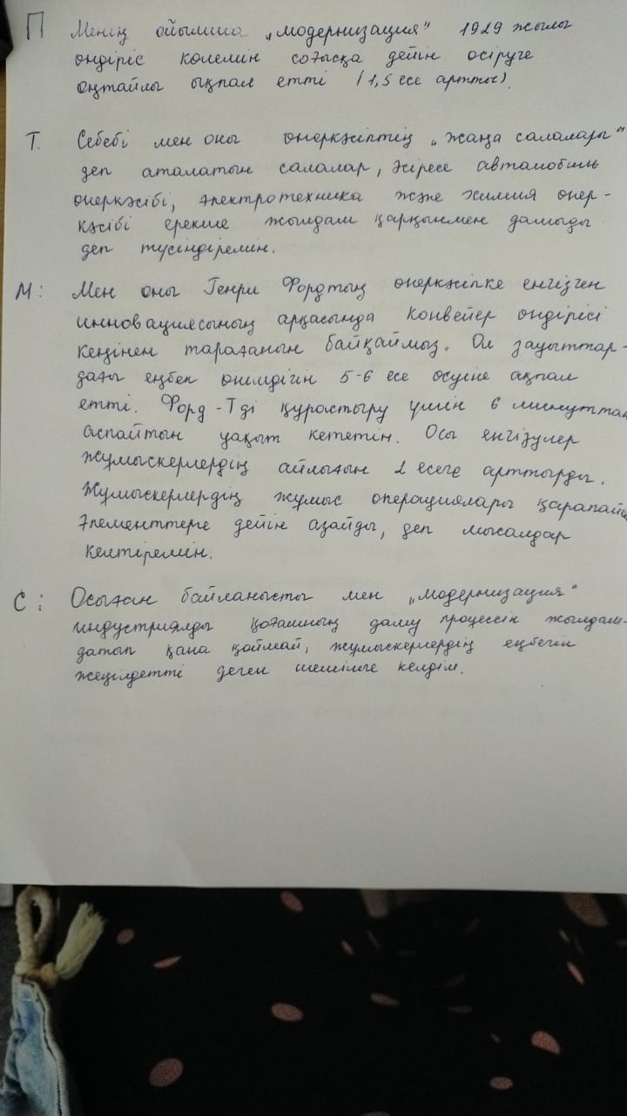

Қосымша 5
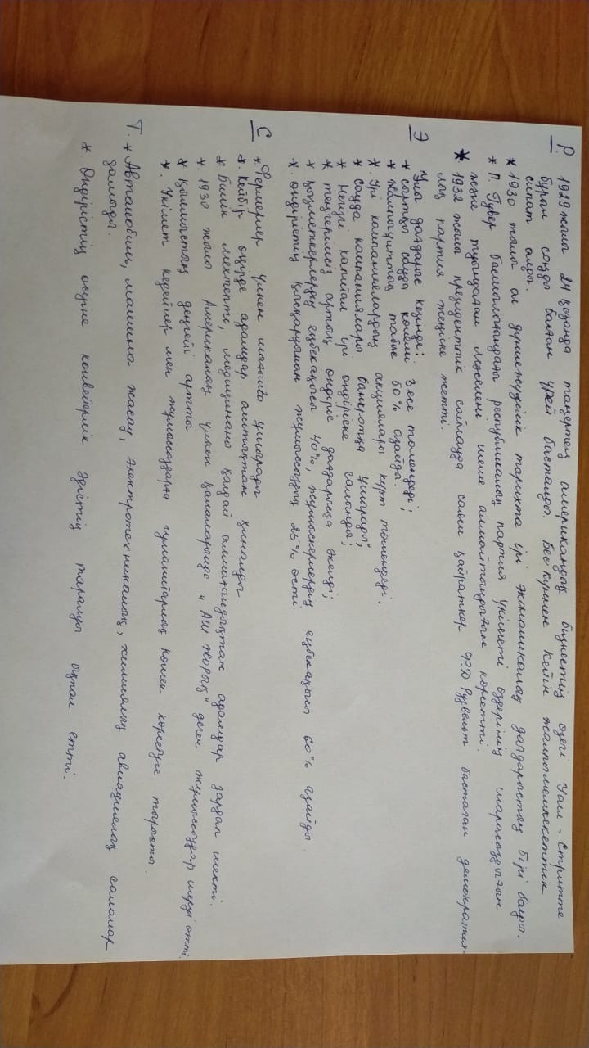

Қосымша 6

